В Саранске открылась выставка сельхозтехники

30 Марта 19:31379 просмотров
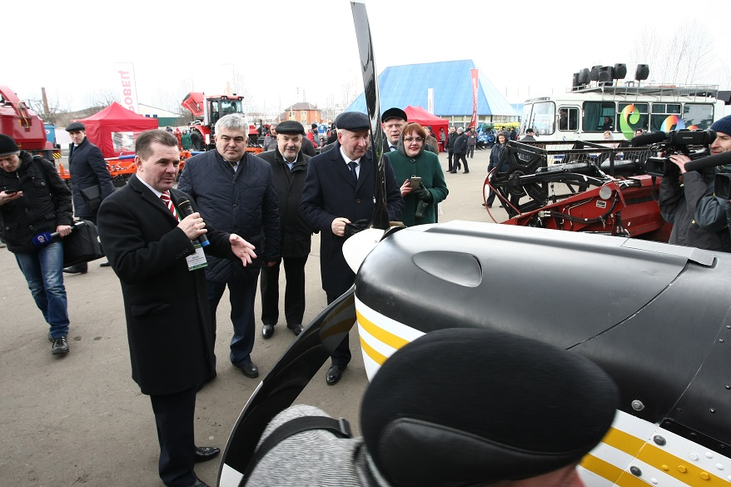

30 марта в Мордовэкспоцентре открылась выставка-демонстрация сельскохозяйственной техники производителей из Мордовии и других регионов России, Республики Беларусь. Ее открыл первый заместитель Председателя Правительства – министр сельского хозяйства и продовольствия РМ Владимир Сидоров. А главными посетителями выставки стали руководители и специалисты сельхозпредприятий, агрохолдингов и фермеры, для которых она хорошая возможность не только увидеть технические новинки, но и купить их для работы на своих полях уже в этом году.

По словам представителей Россельхозбанка и Сбербанка, которые являются основными партнерами аграриев, несколько хозяйств заявили о намерении взять кредиты для покупки приглянувшейся техники. Так что и на этот раз часть тракторов, комбайнов и прицепного инвентаря прямо с показа уедет в хозяйства республики.

В одном из павильонов Мордовэкспоцентра представлен и большой выбор средств защиты растений, без использования которых трудно рассчитывать на высокий урожай.
Автор статьи: Валентин ПИНЯЕВ
Автор фото: Олег ЕРЕМИН

По материалам сайта https://izvmor.ru

